HX3687 Scheda creata il 7 luglio 2023

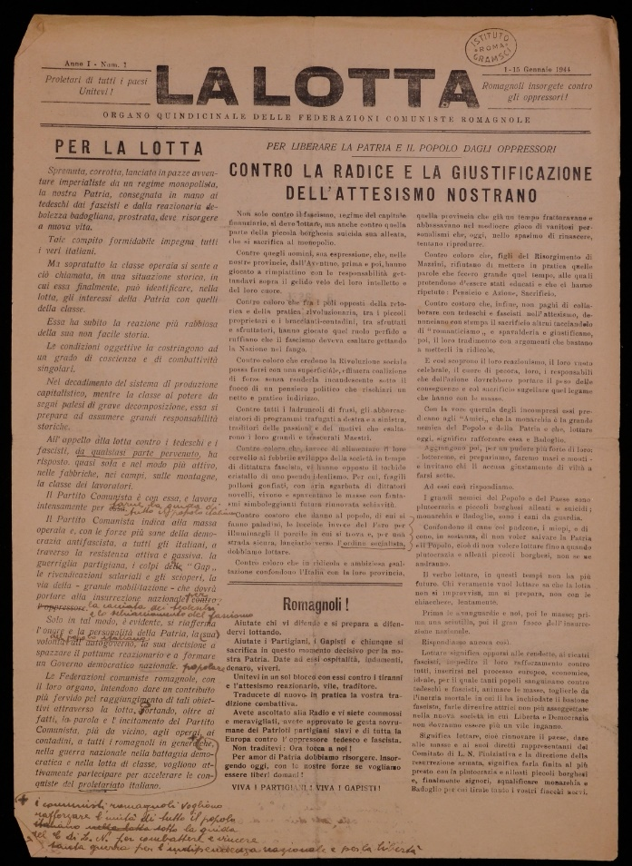
Descrizione bibliografica
La *lotta : organo quindicinale delle Federazioni comuniste romagnole. - Anno 1, n. 1 (1-15 gennaio 1944)- . - [Conselice? : s.n.], 1944. – 1 volume. ((Complemento del titolo e periodicità variano. - LO11033775
Soggetto: Comunismo – Romagna - 1944
Copia digitale:
-n. 1-2, 4-5 (1944) a:
http://bd.fondazionegramsci.org/bookreader/resistenza/Lotta_Romagna_La.html#page/1/mode/1up
-n. 2,3,5 (1944) a: https://www.stampaclandestina.it/?page_id=116&ricerca=209

Fascicoli disponibili in rete
n. 1-2, 4-5 (1944); n.3(1944)

Informazioni storico-bibliografiche
Giornale delle federazioni romagnole del Pci, viene redatto prevalentemente dal dirigente ravennate Giuseppe D’Alema in collaborazione con Giorgio Rocca, segretario della sezione di Conselice. La stampa, in circa 3.000 copie, avviene in una tipografia clandestina del Pci a Conselice. Una rete di staffette garantisce la diffusione su ampie zone della Romagna. Alcuni articoli sono ripresi da “La Nostra lotta”, organo centrale milanese del Partito comunista, che rappresenta uno dei principali strumenti di trasmissione di informazioni e orientamenti politici tra i quadri del partito.
Bibliografia:
- Istituto Storico della Resistenza di Forlì (a cura di), Giornali dell’antifascismo forlivese, 1975.
Sottotitoli del periodico: Organo quindicinale delle federazioni comuniste romagnole; Organo delle federazioni comuniste romagnole
Motti del periodico: Proletari di tutti i paesi, unitevi!; Romagnoli insorgete contro gli oppressori!; Operai contadini combattenti: Evviva Lenin!; Avanti, per l\'annientamento del nazi-fascismo
Autore della scheda: Matteo Pasetti
https://www.stampaclandestina.it/?page_id=116&ricerca=209

